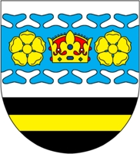
O B E C K E B L O V
Keblov 75, Čechtice 257 65, telefon, fax: 317 856 825, 878
IČO: 231 975, e-mail: keblov@zelivka.cz, mob.: 739 674 751

Seznam kulturních akcí 2020

23.5. Obec Keblov Dětské zábavné odpoledne
5.6. HASIČI Aréna

27.6. FOTBALISTI Teplá Buchta

3.7. MYSLIVCI Vořežprut
5.7. soukromá akce
11.7. MYSLIVCI Proměny

1.8. HASIČI Teplá Buchta
14.8. Obec Keblov Letní kino

15.8. Obec Keblov 730 let Keblova

29.8. HASIČI Galaxie

